Universidade do Extremo Sul Catarinense

Emanoel Clezar Baltazar
Liliane Antunes de Souza
Ricardo Moisés Nazário da Silva
Stefany França

Gerenciamento de Dados II
Plataforma de gerenciamento de Backup – Aquarismo

Criciúma
2026
1. Domínio
O domínio escolhido é uma loja de peixes ornamentais que comercializa peixes, plantas aquáticas e acessórios (filtros, rações, decoração e equipamentos). Esse domínio foi selecionado por gerar naturalmente um alto volume de dados transacionais: pedidos frequentes de clientes recorrentes e, principalmente, movimentações constantes de estoque de peixes (entradas de novos lotes, vendas e perdas por mortalidade). Esse fluxo intenso de dados justifica de forma realista a necessidade de rotinas periódicas de manutenção (VACUUM) e backup do banco de dados, que é o objeto central deste trabalho.
2. Requisitos
Código | Descrição
1 | Cadastrar/selecionar a conexão com o banco de dados a ser gerenciado.
2 | Configurar parâmetros de backup: caminho de destino, quantidade a manter, caminho de cópia adicional, criptografia e compactação.
3 | Testar a conexão com o banco antes de iniciar qualquer execução.
4 | Decidir automaticamente a ação de manutenção com base na data da última manutenção registrada (regras de 30/60 dias).
5 | Permitir escolha manual de manutenção pelo usuário, que deve prevalecer sobre a decisão automática.
6 | Gerar o arquivo de backup do banco selecionado no destino principal.
7 | Criptografar o backup com AES quando a opção estiver habilitada.
8 | Compactar o backup em arquivo ZIP protegido por senha quando habilitado.
9 | Excluir backups mais antigos conforme a quantidade máxima configurada.
10 | Copiar o arquivo de backup concluído para um destino adicional, quando informado.
11 | Acompanhar o progresso da execução em tempo real (etapa atual e status de cada operação).
12 | Consultar o histórico de execuções, com acesso ao log de cada uma.
 | Restaurar um backup gerado pela plataforma e validar a integridade dos dados restaurados.
 | Registrar falhas em log detalhado e enviar (ou simular o envio) de notificação por e-mail.

3. Arquitetura
A solução será desenvolvida em três camadas
- Frontend: HTML, CSS e JavaScript puro (sem framework), consumindo a API REST do backend e recebendo atualizações de progresso via Server-Sent Events (SSE).
- Backend: Node.js com Express, responsável pelas regras de negócio, decisão de manutenção, execução de backup/restauração e geração de logs.
- Banco de dados: PostgreSQL, tanto para os dados da aplicação (loja de peixes) quanto para as tabelas de controle da própria plataforma de backup.
3.1 Diagrama de arquitetura

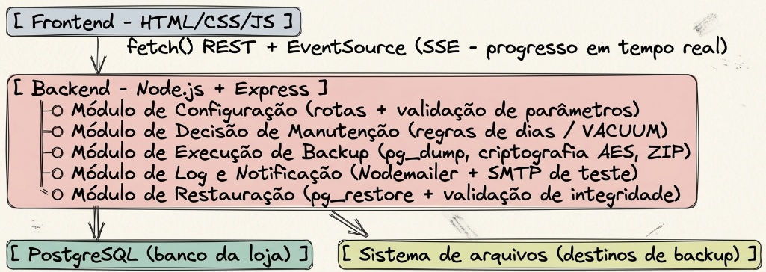
4. Modelo do Banco de Dados
O modelo relacional está dividido em duas partes: as tabelas do domínio da loja de peixes e as tabelas de controle da própria plataforma de backup.

4.1 Tabelas do Domínio

Tabela | Campos | Relacionamento
clientes | id, nome, email, telefone, criado_em | 1:N com pedidos
especies | id, nome_popular, nome_cientifico, categoria (peixe/planta/invertebrado), nivel_dificuldade | 1:N com lotes
lotes | id, especie_id, fornecedor, data_chegada, quantidade_inicial, quantidade_atual, preco_unitario | 1:N com movimentacoes_estoque
produtos_acessorios | id, nome, categoria (ração/filtro/decoração/equipamento), preco, estoque_atual | N:N com pedidos (via itens_pedido)
pedidos | id, cliente_id, data_pedido, status, total | 1:N com itens_pedido
itens_pedido | id, pedido_id, tipo_item (peixe/acessorio), lote_id, produto_id, quantidade, preco_unitario | N:1 com pedidos, lotes e produtos
movimentacoes_estoque | id, lote_id, produto_id, tipo (entrada/venda/perda), quantidade, data, observacao | N:1 com lotes/produtos

4.2 Tabelas de Controle da plataforma de Backup
Tabela | Campos | Finalidade
configuracoes_backup | id, banco, caminho_destino, qtd_manter, caminho_copia, criptografar, compactar | Armazena os parâmetros configurados pelo usuário
execucoes | id, config_id, data_inicio, data_fim, decisao_manutencao, regra_aplicada, status, resultado | Registra cada execução do processo de manutenção/backup
logs_execucao | id, execucao_id, etapa, mensagem, data, saida_tecnica | Detalha cada etapa executada, incluindo falhas

5. Criação da Massa de dados
- Scripts SQL de criação de schema (DDL) e de carga inicial (INSERTs básicos) para popular espécies, produtos e clientes de exemplo.
- Geração de dados fictícios em volume com a biblioteca Faker (@faker-js/faker), incluindo clientes, lotes de peixes, pedidos e itens de pedido.
- Lista fixa de espécies realistas (ex.: Betta, Néon, Guppy, Molinésia, Corydora, Platy) para dar consistência aos dados gerados.
- Geração de histórico de movimentações de estoque em alto volume (vendas e perdas ao longo do tempo), para simular um banco com uso intenso e justificar a necessidade de manutenção.
- Inserção manual de registros na tabela execucoes com datas controladas (há 10, 45 e 90 dias, além de nenhum registro) para cobrir os quatro cenários de decisão automática de manutenção exigidos no trabalho.
6. Protótipo
Foram planejadas seis telas principais para a interface da plataforma de backup
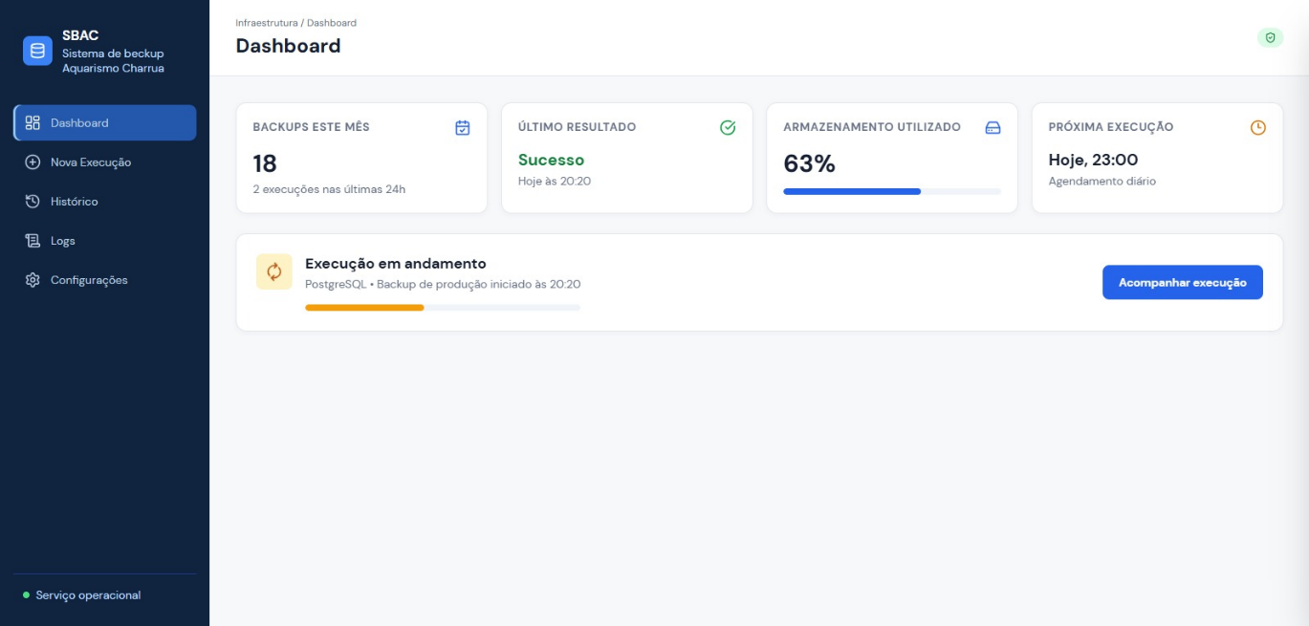
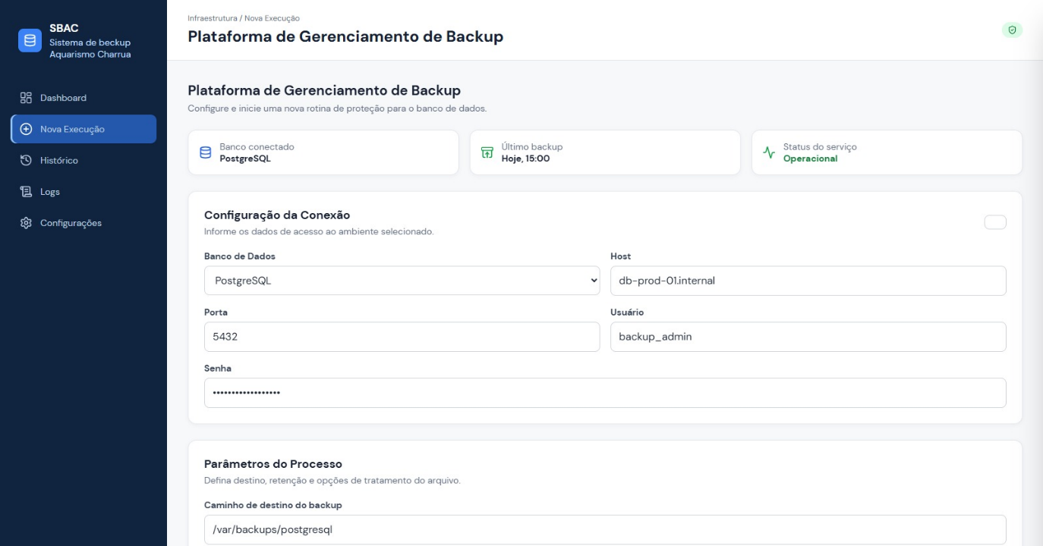
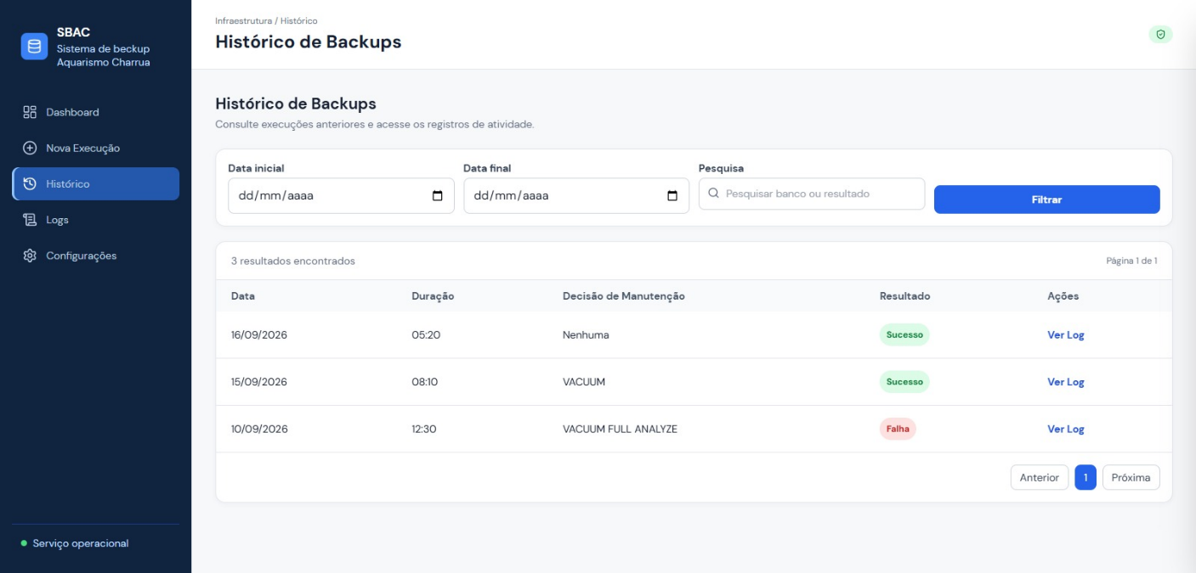
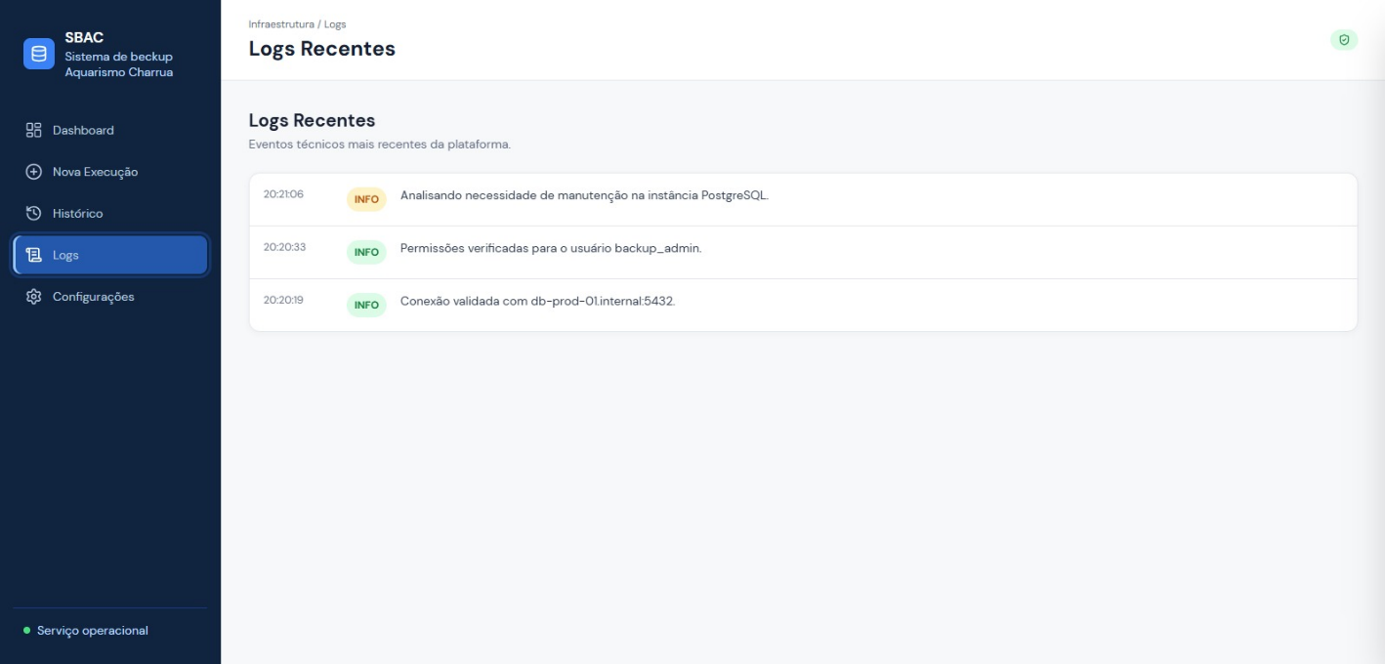
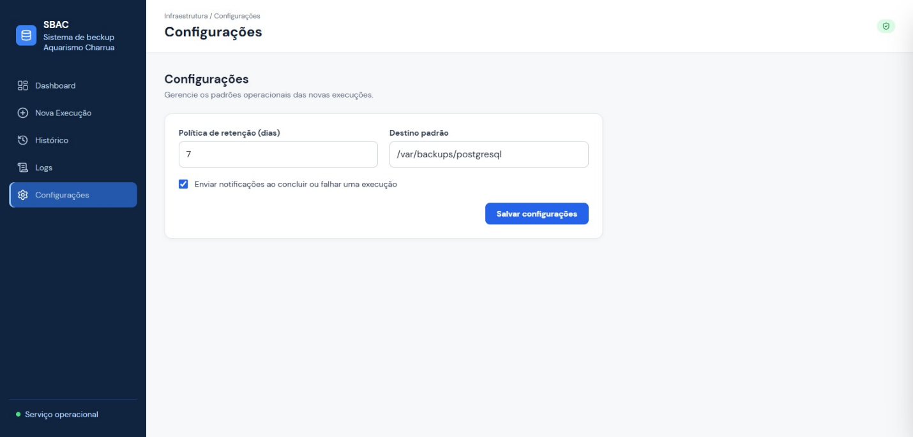
7. Divisão de Tarefas
- Emanoel Clezar Baltazar - Modelagem do banco de dados, scripts DDL/carga inicial e geração da massa de dados fictícia.
- Liliane Antunes de Souza - Backend: módulo de decisão de manutenção e módulo de execução de backup (criptografia, compactação, retenção, cópia adicional).
- Ricardo Moisés Nazário da Silva - Backend: módulo de logs, notificação por e-mail e módulo de restauração; segurança e validação de entradas.
- Stefany França - Frontend: implementação das telas, integração com a API e acompanhamento de progresso em tempo real.

